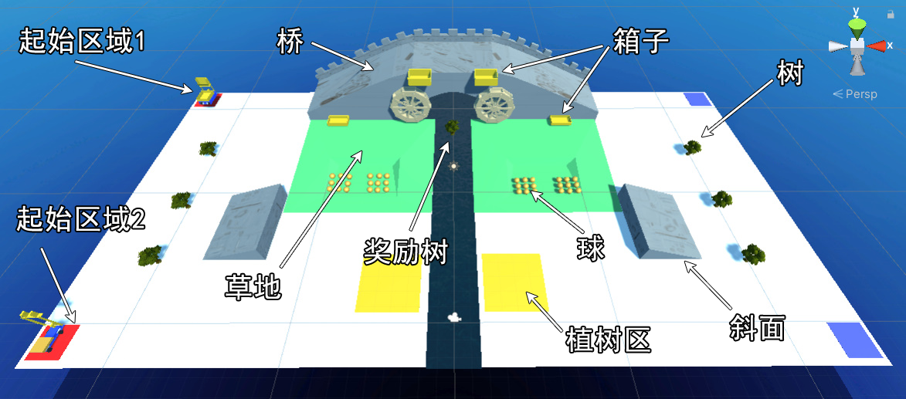

# 背景

治水是贯穿中国历史的重要事务，数千年来中国人民都在为防止洪涝、利用河流而奋斗。在比赛中，参赛选手将设计实现机器人，参与修建堤坝和种植树木两项工作。

# 计分

比赛得分主要分为两部分。比赛选手要把草地上的球运送到箱子中，以及把树移植到植树区。每有一个球放入低处的箱子得10分，每有一个球放入高处的箱子得30分。每有一棵树在植树区立住得50分，树如果倒地不得分。在起始条件下双方各有18颗球和3棵树。河流中有一棵奖励树，在比赛开始60秒后从河道向下漂流，将奖励树成功移植到植树区会有额外加分（待定）。

## 斜面

场地两侧各有一块斜面。推动斜面将其与桥连接，可帮助机器人上桥。

# 比赛规则

## 原则

比赛规则的目标是推动工程设计的学习。

没有明令禁止的行为一般都可以实施。

## 计时和流程

每轮比赛时长120秒，计时结束后机器人不得继续行动。

机器人必须在己方的起始区域1、2开始比赛，开始时需要与地面接触。

起始区域1负责球的运输工作，起始区域2负责树木的移植工作，二者无法调换，机器人无法干涉其他机器人的任务。选手在进入场地前请确保选择了正确的起始区域。

在进入场地后选手可对机器人进行测试，对起始位置进行调整，完成后点击预备按钮。在比赛的所有选手入场且预备后比赛开始。

## 赛制

比赛分为资格赛和淘汰赛。资格赛中参赛队伍被分为4个小组，每个小组有3个队伍，在小组内进行循环赛，根据胜场数选出2个队伍进入淘汰赛。若出现胜场相等的情况，根据双方在各场比赛中成绩之和进行排名。

比赛结束时分数高的队伍获胜，若双方比分相等，按以下优先级判定：1）成功移植奖励树的队伍获胜；2）高处箱子内球数更多的队伍获胜；3）成功移植树木更多的队伍获胜。

## 控制

选手要控制自己的机器人。

控制可通过键盘等设备手动操作，也可通过自己编写的代码自动操作。

选手不得有意干涉其他选手操作。

## 机器人设计

刚体：机器人中使用的刚体组件需使用重力，且不是运动学的，不得冻结其在任意轴上的位置或旋转。

物理材质：不得修改碰撞体的物理材质。

控制实现：机器人的执行器需使用官方提供的执行器，包括Bosh电机、直流电机、气缸和飞行引擎等。自动控制代码需对执行器的输出进行控制，不得直接修改机器人的位置、旋转、速度。每个机器人最多可使用8个Bosh电机、4个直流电机、4个气缸和1个飞行引擎。不得修改执行器的最大力、最大力矩。自动控制代码可将机器人或物体的位置、旋转、速度，以及计时、计分等信息作为输入数据。

大小和质量：机器人要能放在起始区域内，即经折叠等方式，长度和宽度不得超出起始区域。起始区域长度、宽度均为0.5m。机器人的高度不限。机器人的总质量不应超过5kg。

控制延迟：对机器人的控制应保证流畅。应控制对网格碰撞体的使用，控制模型面数，控制自动控制代码的计算复杂度等，避免在运行中出现卡顿。

提交格式：选手需将机器人制作为预制体在特定时间前提交给IDC官方。若选手有使用非官方提供的代码、材质、预制件等，需一并提交。提交内容在命名时都需在开头添加“队伍编号＋A”或“队伍编号＋B”（例如0A_motor_control、0B_material1）。选手还需提交一份技术文档，简要说明使用的代码及其在机器人中的所在位置。

## 公平竞技和安全守则

不得直接或间接对对方机器人做出破坏、推挤、掀翻、拉扯、故意阻挡等干涉动作。

不得通过各种手段去除对方的既有得分（例如将球从箱中捡出），但是可以阻碍后续得分。

禁止导致程序运行异常、失控的行为（例如使用恶意程序、利用程序漏洞）。

任何人不得直接影响机器人或场地中物体的运动。

不得追回掉出场地的物体，包括机器人及其部件。

在比赛开始时机器人需完全处于起始区域内。

不得使用网等会纠缠住其他机器人的结构进行防守，其他的结构一般可以使用。

选手只能使用免费的资源，若使用其他人的代码，需要通过注释等方式说明。

在比赛中不得对碰撞体、质量等进行修改。

计时结束后由裁判根据双方得分和上文规则判定胜负。

不得为机器人添加政治标语。

选手需尊重并遵守裁判有关安全方面的裁定。